АДМИНИСТРАЦИЯ
КРАСНОКАМСКОГО МУНИЦИПАЛЬНОГО РАЙОНА
ПЕРМСКОГО КРАЯ

ПОСТАНОВЛЕНИЕ

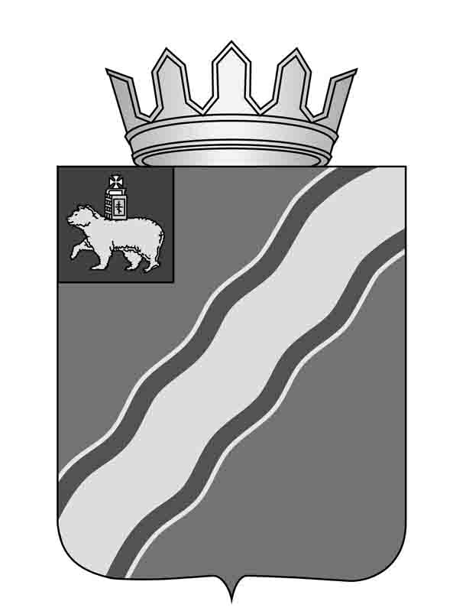
__________ _________

О внесении изменений
в административный регламент Управления системой образования администрации Краснокамского муниципального района по предоставлению муниципальной услуги «Постановка на учет детей для зачисления в учреждения, реализующие основную общеобразовательную программу дошкольного образования, выдача направления (путевки)», утвержденный постановлением администрации Краснокамского муниципального района от 15.01.2014 № 39

В соответствии с Конституцией Российской Федерации, Федеральным законом от 29 декабря 2012 г. № 273-ФЗ «Об образовании», Федеральным законом от 27 июля 2010 г. № 210-ФЗ «Об организации предоставления государственных и муниципальных услуг», Приказом Министерства образования и науки Российской Федерации от 30 августа 2013 г. № 1014 «Об утверждении Порядка организации и осуществления образовательной деятельности по основным общеобразовательным программам - образовательным программам дошкольного образования», статьей 22 Устава Краснокамского муниципального района администрация Краснокамского муниципального района
ПОСТАНОВЛЯЕТ:
1. Внести в административный регламент Управления системой образования администрации Краснокамского муниципального района по предоставлению муниципальной услуги «Постановка на учет детей для зачисления в учреждения, реализующие основную общеобразовательную программу дошкольного образования, выдача направления (путевки)», утвержденный постановлением администрации Краснокамского муниципального района от 15.01.2014 № 39, следующие изменения: в приложении 8 в таблице строку 4 исключить.
2. Настоящее постановление подлежит опубликованию в специальном выпуске "Официальные материалы органов местного самоуправления Краснокамского муниципального района" газеты "Краснокамская звезда" и на официальном сайте администрации Краснокамского муниципального района http//:www.krasnokamskiy.com.
3. Контроль за исполнением настоящего постановления возложить на первого заместителя главы Краснокамского муниципального района В.Ю. Капитонова.

Глава Краснокамского
муниципального района –
глава администрации Краснокамского
муниципального района Ю.Ю. Крестьянников

Гудкова Н.В.
4 47 97

